地形强迫对西边界流的影响探究实验

宋雨薇1，孟帅1，曹勇*1,2，陈旭1,2，孟静1,2

1. 中国海洋大学海洋与大气学院 青岛 266100
2. 中国海洋大学海洋学国家级实验教学示范中心 青岛 266100）

摘要：本实验旨在利用实验室转台以及PIV粒子测速仪模拟西边界流域中地形强迫涡的产生位置、传播路径及其流速变化，并讨论当地形障碍物位于西边界流模型不同位置时，西边界流模型的流态变化及能量分布。结果表明正压条件下入侵西边界流的地形障碍物能够在其下游产生定常涡旋，同时能够产生能量较大的非线性流动并可认为是黑潮延伸体模型；另外，入侵的地形障碍物也能够导致西边界流模型的分叉，进而其流量以及能量分布发生变化。

关键词：西边界流；地形强迫；涡旋；黑潮延伸体；涡动能；流量

中图分类号：P731.27 文献标识码：A

An experimental study on the influence of topographic forcing on Western Boundary Current

Song Yuwei1, Meng Shuai 1, Cao Yong*1,2, Chen Xu1,2, Meng Jing1,2

（1. College of Oceanic and Atmospheric Science，Ocean University of China, Qingdao, 266100,China

2. National Oceanography Experimental Teaching Demonstration Center , Ocean University of China, Qingdao, 266100,China）

**Abstract:** The purpose of this experiment is to simulate the location, propagation path and velocity of the topographic forced eddiesin the Western Boundary Curren by using the laboratory turntable and PIV particle velocimeter, in order to discuss the flow pattern and energy distribution of the Western Boundary Current model when the topographic obstacles are located at different locations of the Western Boundary Currrent. The results show that under barotropic conditions, the topographic obstacles that invade the western boundary flow can generate constant eddies downstream, and also can generate large non-linear energy flow, which is considered as the Kuroshio Extension. In addition, the invaded topographic obstacles can also cause the bifurcation of the western boundary flow, and then change its flow flux and energy distribution.

**Key words**: Western Boundary Current; topographic forcing; eddies; Kuroshio extensions; vorticity; eddy kinetic energy

0 引 言

黑潮是世界大洋中速度较大的一支典型的西边界流，它起源于菲律宾群岛东岸，具有流速大、流幅窄、流速剪切明显的特点[[1]]。有研究表明黑潮延伸体区域具有活跃的中尺度涡活动[[2]]，其对整个太平洋的气候和渔业有很大的影响，甚至在全球气候变化中扮演着重要的作用[[3]]，因此研究黑潮中的涡旋有着重要的意义。

大洋中西向强化现象在多年前已被人发现并在可以在实验室中进行模拟[[4]]，而关于涡旋的空间变异过程，前人[[5]]也曾研究过同向涡对在近地面效应影响下的演变和融合过程。但是对于西边界流中的地形强迫涡旋在经过地形障碍物之后流态流速的变化还没有被详细研究过。本实验利用转台的旋转模拟地球的自转加之位势涡度守恒定律，通过添加斜板达到改变地形的目的，从而改变相对涡度，产生西边界流，再利用圆柱体障碍物模拟海底地形的变化，使得海流产生扰动，水体扰动逐渐积累，进而生成涡旋，分析强迫涡的性质。

1 实验仪器及原理

1.1 实验仪器

本实验利用中国海洋大学流体力学实验室提供的实验设备（图1），包括转台、玻璃水槽（410mm*410mm）、斜板（倾角15.668°）、水泵、足够高的圆柱体（直径42mm）、微粒水体、激光器、CCD及粒子成像测速仪（PIV）。

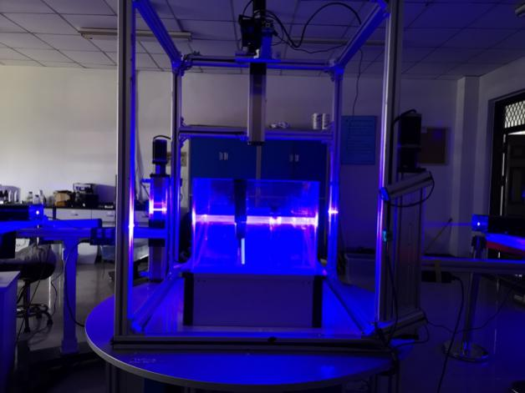

图 1 实验设备

**Figure 1 Experimental equipment**

1.2 实验原理

西边界流模拟的实验原理是通过位势涡度守恒原理，位势涡度可以写为：

*ζ=ƒ•ξ/D*  (1)

*ζ=((++•/D) + ξ-η/D)/D*  (2)

其中y坐标指向北，x指向东。因此环境位势涡度的变化部分是与*•/D*之和,它们在动力学上是等价的，即ƒ平面上地形变化与科氏参数随纬度的变化在位势涡度动力学中作用相同[]。因此在实验室模拟中，可以用常角度倾斜底面来近似代替科氏参数的改变从而模拟β效应。

利用地形强迫的方法产生涡旋，当海底地形发生变化时，地形对海流产生相应扰动，扰动逐渐积累，进而生成涡旋。

中尺度涡有相当大的动能，在海洋运动能量谱中是一个显著的峰区[[6]]。涡动能被认为与涡旋活动密切相关，在海洋能量传播过程中起着重要作用。本文将涡动能作为定量衡量北太平洋涡旋运动模型的一部分，采用上文所述的长时间序列的连续MSLA资料进行了涡动能的计算及分析，对海水进行地转平衡和各向同性假设，涡动能的计算方法为：

*EKE=(+)* (3)

其中*=-*和等分别为纬向和经向地转流速异常。式中为海平面高度异常，g是重力常数，ƒ是科氏参数。

1.3 实验过程

首先保持水泵以及转台关闭，向水槽中放入斜面，并向水槽注入35‰的盐水后，开启转台，待其稳定后，打开水泵，待其稳定后测量水体温度，该水流作为西边界流模型；再向水槽注入颜色水，观测水槽中西边界流的流态并利用PIV探测其表层流场；关闭转台和水泵，将圆柱体摆放在指定位置重新开启转台及水泵并重复上述过程；关闭转台和水泵，改变物块摆放位置进行多次实验。其中圆柱体的位置如表1，每个圆柱体根据西边界流位置选择性摆放。

表1 圆柱体摆放位置

**Table 1 Position of cylinder**

|  |  |  |
| --- | --- | --- |
| 实验序号 | x | y |
| 0 |  |  |
| 1 | 0.100 | 0.190 |
| 2 | 0.100 | 0.262 |
| 3 | 0.100 | 0.374 |
| 4 | 0.050 | 0.190 |
| 5 | 0.050 | 0.275 |
| 6 | 0.350 | 0.360 |

2 实验结果及分析

实验时水槽实际注水部分长0.410m，宽0.236m，最深处水深0.167m，最浅处水深0.052m；转台转速4rad/min，水泵泵速为17cm3·s-1；利用PIV仪器探测高度为水表面以下0.0145m处，帧率为20fps，每组实验记录120s。在圆柱体6种不同的摆放位置中，实验5产生的涡旋最为明显，实验4流场流态变化以及能量变化较为显著，具有典型性，因此本文主要对实验4与实验5进行分析。

2.1 地形强迫涡以及西边界流流态变化

在无地形扰动时，流场矢量的分布如图2（左），流动存在明显的西向强化现象，同时，此流域的涡动能可达到2.5 cm2·s-2以上（图2右），故其可被认为是西边界流模型并作为实验对照组。

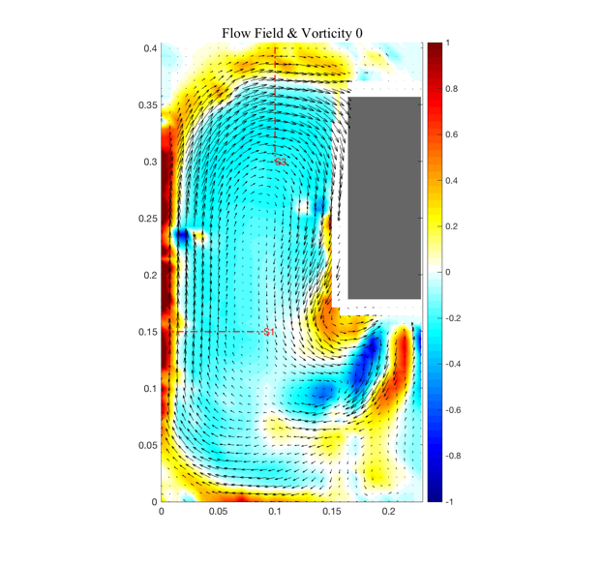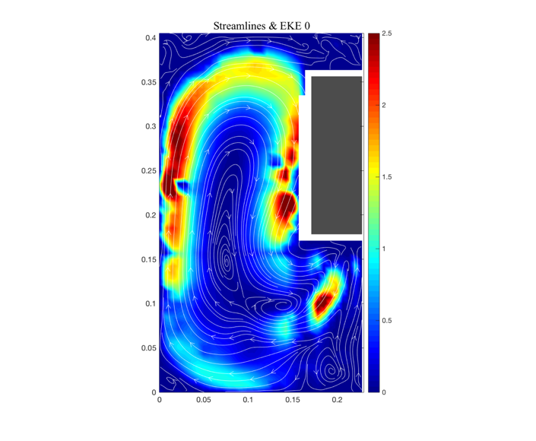

图 2 平均态流场及相对涡度分布0（左），平均态流线及涡动能分布0（右）（注：流场矢量单位为m·s-1，涡度单位为s-1，涡动能单位为cm2·s-2；图中阴影为水泵位置，图片上方为正北。下列图片同理。）

**Fig. 2 Average flow field and relative vorticity distribution 0 (left), average streamline and eddy energy distribution 0 (right). (Note: Flow field vector/ m·s-1, vorticity/ s-1, eddy energy/ cm2·s-2, and the shadow shows the position of pump;** **the top of the picture is north. The following pictures are the same.)**

实验5中地形扰动对西边界流的影响较为显著，图3（左）显示，位于西边界流区域的圆柱物使西边界流产生了分叉，其中一支水流由于圆柱物的阻挡转而向东汇入，转向部分相对涡度大小在0.5s-1左右，存在逆时针旋转的趋势；同时，另一支水流通过西边界与圆柱物之间形成的狭窄的通道向北流动，其相对涡度增大，大小可达1 s-1，顺时针流动，这表明了该处流体微团由于旋转而造成的形变增大，从而旋度增大。另外，在北上过程中，由于相对涡度增大，在水槽的（0.11m，0.32m）位置产生了明显的甩涡，由图3（右）所示流线可直观地看出该位置的涡旋。

就流场的能量分布（图3右），在西边界流遇到圆柱物前，其涡动能可达到2.5 cm2·s-2以上，而由于圆柱物的阻挡，其能量传播随流场分叉而改变，大部分能量随北上的水流而传播。北上的一支流动转向东传播后具有较大的相对涡度以及涡动能，并且具有强烈的不稳定性，可见该水流很好地模拟了黑潮延伸体。

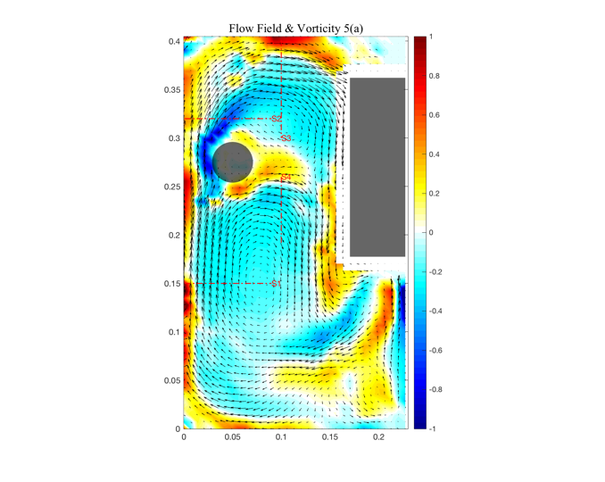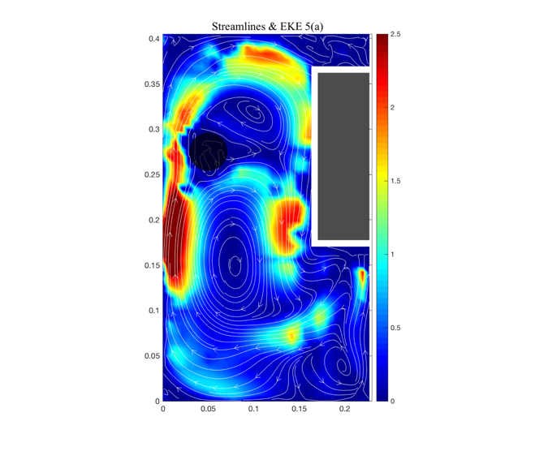

图 3 平均态流场及相对涡度分布5（左），平均态流线及涡动能分布5（右）（注：圆形阴影为圆柱位置）

**Fig 3 Average flow field and relative vorticity distribution 5 (left), average streamline and eddy energy distribution 5 (right). (Note: The circular shadow shows cylindrical position.)**

图4为涡旋最明显的4s内流场的平均态。对比图3，北上的流动产生的涡旋更为明显且集中，而涡旋在流场中的位置并无太大变化，这表明由于正压情况下由于地形强迫产生的涡旋基本定常，轻微震荡可能是由于水泵不稳定造成的。

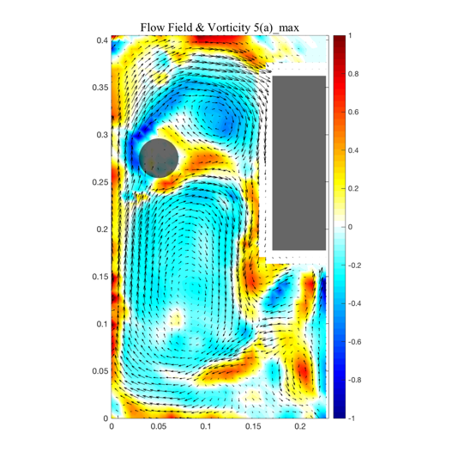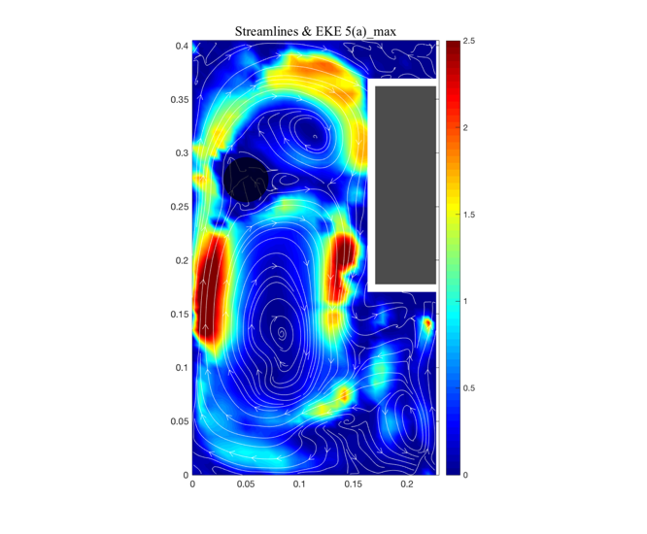

图 4 涡度最大值时流场及相对涡度分布5（左），流线及涡动能分布5（右）

**Fig. 4 Flow field and relative vorticity distribution 5 (left), average streamline and eddy energy distribution 5 (right) (both at Maximum Vorticity).**

实验4的结果（图5）表明，在圆柱物的影响下，其上下两侧均出现了尺度近似相等的流涡，涡旋的主要位置在赤道流模型北侧与黑潮延伸体模型南侧，相对涡度的数值大小在0.2-0.4s-1，且在圆柱体附近的涡度大小相等方向相反，这一现象可由圆柱绕流解释。同时，圆柱体在该位置时，水流在西向强化及流域其以北涡动能相对较大，数值约为2-2.5 cm2·s-2，相比对照组实验0明显的增强，并且该流域水流具有强烈的不稳定性。

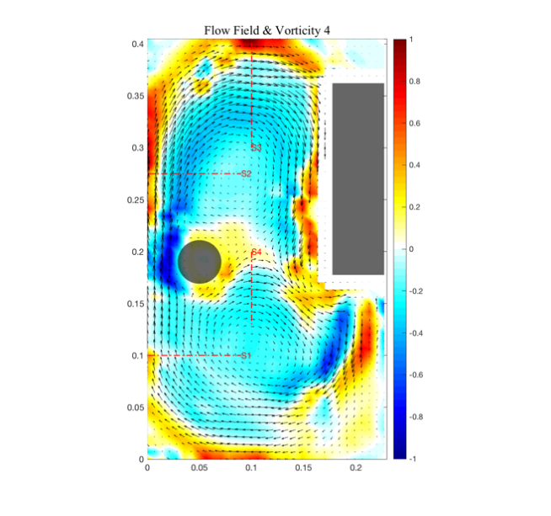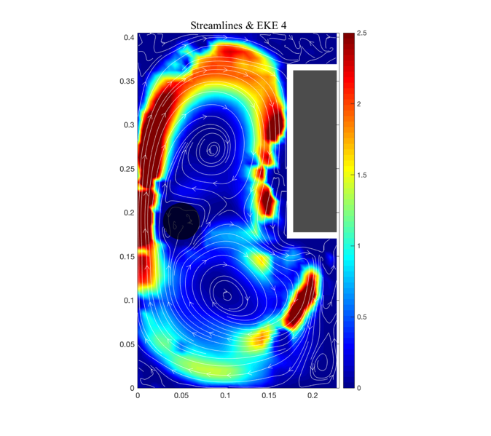

图 5 平均态流场及相对涡度分布4（左），平均态流线及涡动能分布4（右）

**Fig 5 Average flow field and relative vorticity distribution 4 (left), average streamline and eddy energy distribution 4 (right).**

实验1在圆柱物的地形扰动下，西边界流产生了分流，分别形成了上下两组流涡，除此之外，该组地形扰动对流场的相对涡度、涡动能的分布产生的影响较小。实验2实验圆柱物对流场的速度分布以及能量分布基本无影响。

同样，实验3和实验6并没有出现明显的涡旋，但是由于圆柱绕流作用，使得黑潮延伸体部分有明显的分叉现象，且圆柱靠近水槽一侧的涡度相较于外侧的一侧更大。实验6中的绕流现象与实验3不同，实验6的流体并没有完全绕流圆柱，而是在圆柱的作用下使得黑潮延伸体出现的位置更加靠南，没有完全发生扰流的原因可能是圆柱体扰流后方的空间较小，无法使绕流流体发生边界层分离，无法增大机械能量的损失，从而无法在圆柱后方形成涡旋。而实验3与实验6的涡动能部分基本一致，在西边界流及黑潮其延伸体部分的涡动能相对较大，圆柱体的摆放并未对涡动能产生较大的影响。

此外，本文还对实验5中S2断面中点的速度异常值进行了分析，图6显示，实验0和实验5该处速度的振幅都随着时间变化，甚至出现逆流，且实验5由于圆柱物的扰动，振幅变化更加剧烈。放置圆柱物对西边界流模型下游的东西方向流速的影响要强于其南北方向。西边界流流速的强弱与流轴的摆动幅度相关，当西边界流流速较弱时，流轴的摆动幅度相对较大，而流速较强时，流轴的摆动幅度相对较小[[7]]。这说明圆柱体的摆放在一定程度上改变了西边界流流轴的摆动幅度，进而影响了西边界流的流速，并侧面应证了西边界流的不稳定性与速度的非线性。

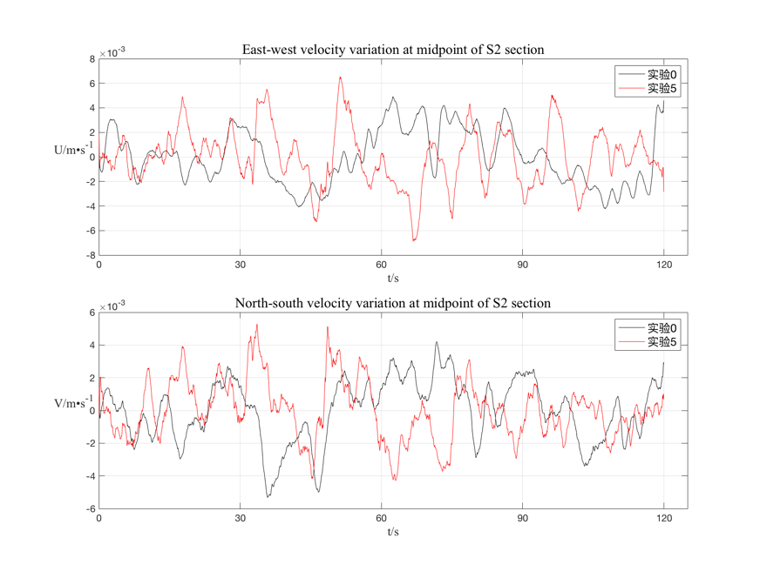

图 6 S2断面中点东西向（上）以及南北向（下）速度异常值（实验5）

**Figure 6 Velocity anomaly of East-West (up) and North-South (down) at the midpoint of S2 section (experiment 5)**

2.2 流量综合分析

针对流场情况变化较复杂的两组实验，即实验4和实验5，本文讨论了水流通过不同的断面在单位时间内流量（F）变化情况，并且与实验0进行对照（表2）。

表2 各组实验中断面位置分布

Table 2 Position of section in some groups of experiment

|  |  |  |  |  |  |
| --- | --- | --- | --- | --- | --- |
| F/10-6 m3·s-1 | S1 | S2 | S3 | S4 | S2+S4 |
| 实验4 | 116.1 | 83.2 | 97.8 | 76.9 | 160.1 |
| 实验5 | 114.7 | 55.5 | 61.7 | 57.0 | 112.5 |
| 实验0 | 92.1 |  | 89.2 |  |  |

其中S1、S2、S3、S4为断面编号，实验0中断面位置如图2所示；实验4中断面位置如图5所示；实验5中断面位置如图3所示。

S1断面反映了西边界流遇到圆柱物前的南北向（经向）水流流量。由表2可看出，相比于对照组，圆柱物的影响会使西边界流流量增大，这种现象是由于向北流动的西边界流模型在遇到圆柱物阻挡后，向东转向的水流产生了回流流涡，使得通过S1断面的流量相对增加。另外，实验4中S1断面的流量略大于实验5，这是由于实验5中圆柱物位置相比于实验4更偏北，回流过程中产生的耗散增加造成的。

S2断面反映了西边界流在遇到圆柱物的作用后分叉向北的流量输运，实验4中通过S2的流量明显大于实验5。而S4断面则反映了遇到圆柱物后西边界流向东转向的一支分流的流量，实验4中此分流的流量小于北上的西边界流分流；而实验5中转向的分流与北上的分流流量大小基本相等。这是由于圆柱物在西边界流中的南北位置差异造成的：S2处的流量主要由西边界和圆柱物之间通过的水流所贡献，而S4处的流量主要由转向东流的水流所贡献，在西边界流上游，水流相对较集中，大部分能够通过此狭窄的通道；而在西边界流的下游，水流受到边界影响开始右偏，而此时会有更多的水流从圆柱物的右边通过，而从狭窄通道内通过的水流相对减少。另外，S2与S4断面通过的流量总和应与通过S1断面的流量相等，实验5很好地符合这一理论，而实验4中S2与S4断面流量的合远大于S1断面的流量，这可能是由于西边界流通过圆柱后速度显著变快导致单位时间的流量增加。

S3断面反映了黑潮延伸体东西方向的流量，实验4和实验5通过S3断面的流量相对于S2断面都有小幅度增加，增加了大约10 cm3 s-1。而S2和S3断面通过的流量理论上应该是相等的，造成这种误差的原因可能是由于S2断面处的一部分有东西速度的水流并没有被计入断面流量中，或者S3断面长度比S2断面大。

4 结 论

（1）正压条件下在西边界流域内侧的地形强迫会产生定常涡旋，并使西边界流模型产生分叉。同时，圆柱物从内侧的入侵会导致向北传播的水流产生强烈且不稳定的非线性流动。而从西边界流域外侧入侵的圆柱物对西边界流流态以基本无影响。

（2）圆柱物的阻挡作用使西边界流模型产生分叉以及回流流涡，进而使上游流量增加；并且产生分叉后两支水流的流量总和等于西边界流上游流量。

致谢：感谢中国海洋大学郭钰林学长、吕王雨沛学长以及汪佳莹学姐对本次实验提供的指导与帮助。

参考文献：

1. [] 胡冬, 陈希, 赵艳玲, et al. 两个西边界流延伸体区域中尺度涡统计特征分析[J]. 海洋学报, 2018, v.40(06):18-31.
2. [] Yu-Hsin C, Chung-Ru H, Quanan Z, et al. Statistical Characteristics of Mesoscale Eddies in the North Pacific Derived from Satellite Altimetry[J]. Remote Sensing, 2014, 6(6):5164-5183.
3. [] 汪敏. 琉球群岛两侧西边界流观测研究进展[J]. 科学技术创新, 2018(7):34-35.
4. [] 刘永正, 欧衍达, 陈旭, et al. 西边界强化模拟实验[C]// 第九届全国实验流体力学学术会议. 0.
5. [] 胡天翔, 陈庆民, 刘岳, et al. 同向涡对近地面多涡系干扰水槽实验研究[C]// 2018年全国工业流体力学会议. 0.
6. [] 王桂华, 苏纪兰, 齐义泉. 南海中尺度涡研究进展[J]. 地球科学进展, 2005, 20(8):882-886.
7. [] 吕彩霞. 东海J断面上黑潮表层流速变化的初步分析[J]. 海洋湖沼通报, 1983(1):9-14.